ŠAKIŲ RAJONO SAVIVALDYBĖS JAUNIMO KŪRYBOS IR SPORTO CENTRAS
Biudžetinė įstaiga, V. Kudirkos g. 64, LT-71124, tel. (8345) 60187, el. p. jksc@takas.lt Duomenys kaupiami ir saugomi Juridinių asmenų registre, kodas 190824054, PVM mokėtojo kodas LT100006169918

2018 11 12

LIETUVOS MOKYKLŲ ŽAIDYNIŲ 2008 m. gim. ir jaunesnių MOKINIŲ kvadrato varžybŲ REZULTATAI

Data: 2018 11 09
Vieta: Šakių rajono Jaunimo kūrybos ir sporto centras
Varžybų dalyviai: 2008 m. gimimo ir jaunesni mokiniai. Komandos sudėtis mišri – 5 mergaitės, 5 berniukai ir 2 atsarginiai žaidėjai – 1 mergaitė, 1 berniukas.
Apdovanojimai: komandos, užėmusios prizines vietas apdovanojamos diplomais. Komanda, I vietos nugalėtoja, įgyja teisę dalyvauti 2018-2019 m. m. Lietuvos mokyklų žaidynių tarpzoninėse varžybose.
Rajoną tarpzoninėse varžybose atstovaus: Šakių r. Griškabūdžio gimnazija.

VARŽYBŲ REZULTATŲ LENTELĖ
Eil. Nr. | Komandos pavadinimas | 1 | 2 | 3 |  | Taškai | Vieta
1. | Tauragės Martyno Mažvydo gimnazija | 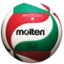 | 2:0  2 | 1:2  1 | 2:0  2 | 5 | II
2. | Pagėgių pradinė mokykla | 0:2  1 |  | 0:2  1 | 0:2  1 | 3 | IV
3. | Šakių r. Griškabūdžio gimnazija | 2:1  2 | 2:0  2 |  | 2:1  2 | 6 | I
4. | Jurbarko Vytauto Didžiojo progimnazija | 0:2  1 | 2:0  2 | 1:2  1 |  | 4 | III

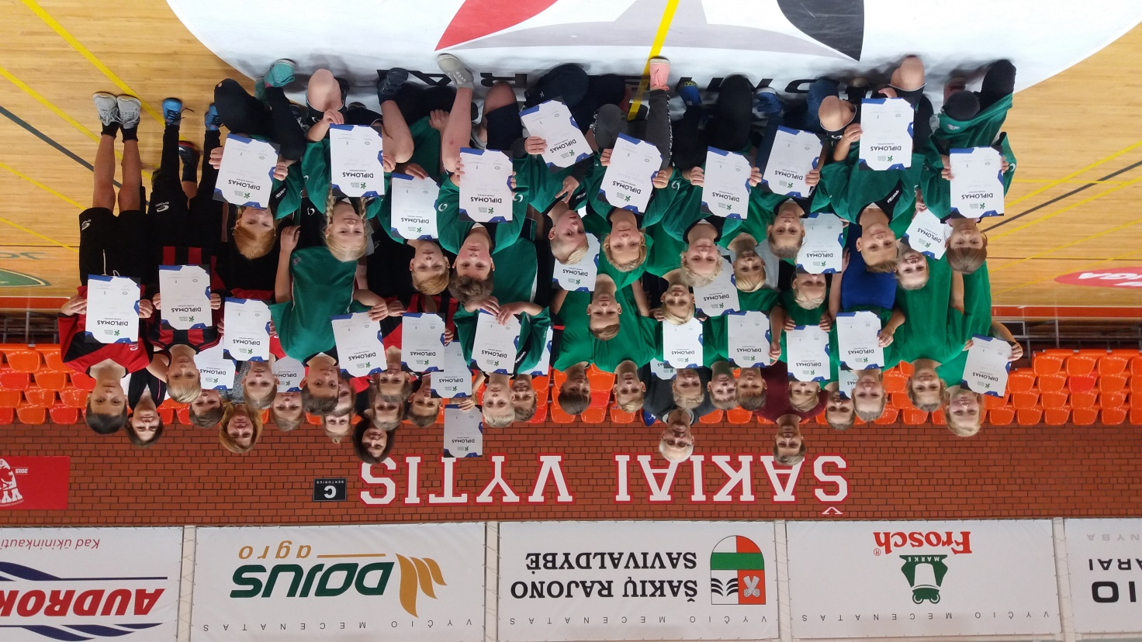

Algirdas Ulinskas Rasa Matusienė
Vyr. teisėjas (vardas, pavardė, parašas) Vyr. sekretorius (vardas, pavardė, parašas)

Parengė:
Rima Mozūraitienė
Šakių rajono Jaunimo kūrybos ir sporto centro
direktoriaus pavaduotoja moksleivių sportui
el.paštas: rima.mozuraitiene23@gmail.com
tel.: (8345) 60187, 8-624-78553

